## 第10点　绳、杆、桥类模型的临界问题



对于物体在竖直平面内做变速圆周运动的问题，中学物理中只研究物体通过最高点和最低点时的情况，并且经常出现临界状态.这类问题常出现在绳、杆、桥类模型的临界问题中.

1.类绳模型

(1)此类模型的施力特点：只能提供指向圆心的力.

(2)常见的装置：①用绳系物体(如图1甲所示)；②物体沿轨道内侧做圆周运动(如图乙所示).

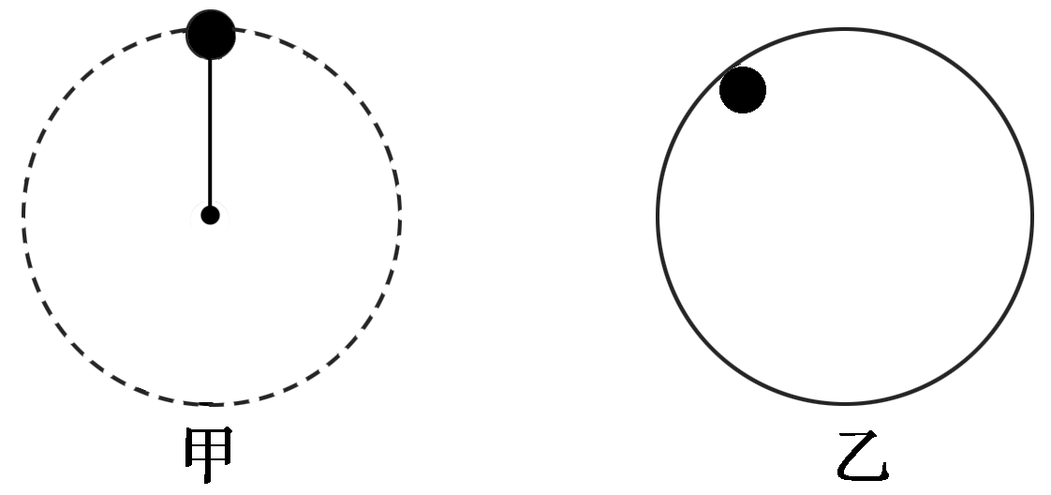

图1

(3)临界特点：此种情况下，如果物体恰能通过最高点，绳子的拉力或轨道对物体的支持力等于零，只有重力提供向心力，即*mg*＝，得临界速度*v*0＝.当物体的速度不小于*v*0时，才能通过最高点.

2.类杆模型

(1)此类模型的施力特点：对物体既能提供指向圆心的力，又能提供背离圆心的力.

(2)常见的装置：①用杆固定的物体(如图2甲所示)；②小球在光滑圆管中(如图乙所示)；③小球穿在光滑圆环上(如图丙所示).

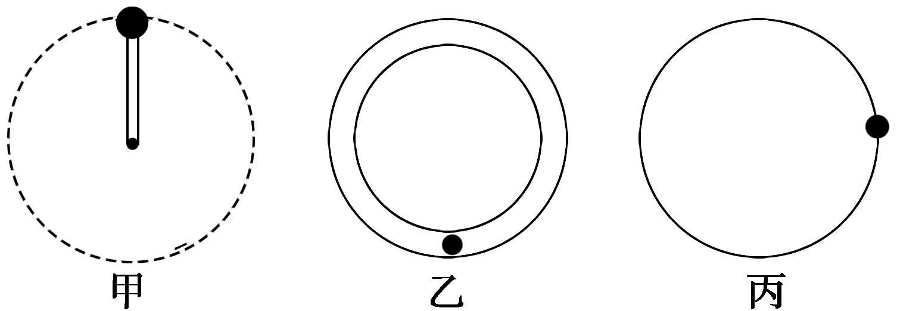

图2

(3)临界特点：此种情况下，由于物体所受的重力可以由杆、管或环对它的向上的支持力来平衡，所以在最高点时的速度可以为零.当物体在最高点的速度*v*≥0时，物体就可以完成一个完整的圆周运动.

3.拱桥模型

(1)此类模型的施力特点：对物体只提供背离圆心的力.

(2)常见装置：①拱形桥(如图3甲所示)；②凹凸不平的路面的凸处(如图乙所示).

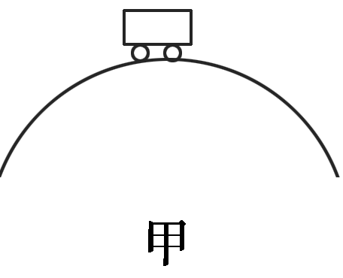　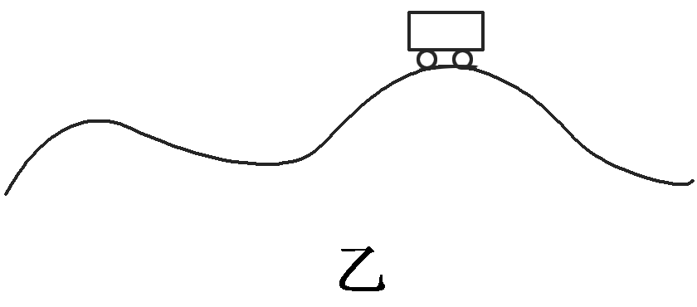

图3

(3)临界特点：此时，如果物体的速度过大，将会脱离圆轨道而做平抛运动.同样，当轨道对物体的支持力等于零时，是物体做圆周运动的临界情况，即*v*0＝为临界速度.所以只有当物体的速度小于时，它才能沿轨道外侧做圆周运动.



F:\2015赵瑊\同步\物理\人教必修2\word\左括.TIF对点例题F:\2015赵瑊\同步\物理\人教必修2\word\右括.TIF　用细绳拴着质量为*m*的小球，在竖直平面内做半径为*R*的圆周运动，如图4所示.则下列说法正确的是(　　)

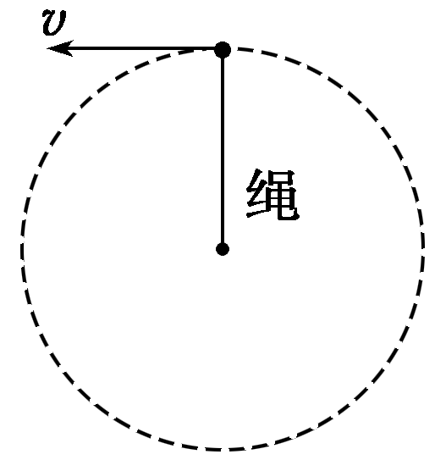

图4

A.小球通过最高点时，绳子张力可以为0

B.小球通过最高点时的最小速度为0

C.小球刚好通过最高点时的速度是

D.小球通过最高点时，绳子对小球的作用力可以与小球所受重力方向相反

解题指导　设小球通过最高点时的速度为*v*，由合力提供向心力及牛顿第二定律得*mg*＋*F*T＝*m*.

当*F*T＝0时，*v*＝，故选项A正确；

当*v*＜时，*F*T＜0，而绳子只能产生拉力，

不能产生与重力方向相反的支持力，故选项B、D错误；

当*v*＞时，*F*T＞0，

小球能沿圆弧通过最高点.可见，

*v*≥是小球能沿圆弧通过最高点的条件.

答案　AC



1.如图5所示，质量为*m*的小球置于正方体的光滑盒子中，盒子的边长略大于球的直径.某同学拿着该盒子在竖直平面内做半径为*R*的匀速圆周运动，已知重力加速度为*g*，空气阻力不计，要使在最高点时盒子与小球之间恰好无作用力，则(　　)

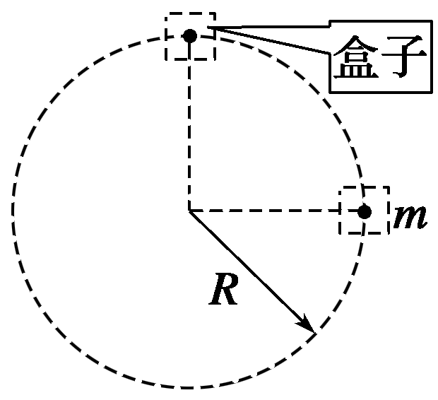

图5

A.该盒子做匀速圆周运动的周期一定小于2π

B.该盒子做匀速圆周运动的周期一定等于2π

C.盒子在最低点时盒子与小球之间的作用力大小可能小于2*mg*

D.盒子在最低点时盒子与小球之间的作用力大小可能大于2*mg*

答案　B

解析　要使在最高点时盒子与小球之间恰好无作用力，则有*mg*＝*m*，解得该盒子做匀速圆周运动的速度*v*＝

，该盒子做匀速圆周运动的周期为*T*＝＝2π.选项A错误，B正确；在最低点时，盒子与小球之间的作用力和小球重力的合力提供小球圆周运动的向心力，由*F*N－*mg*＝*m*，解得*F*N＝2*mg*，选项C、D错误.

2.一辆汽车行驶在如图6所示的半径为*R*的半圆路面上，当它到达路面顶端*A*时(　　)

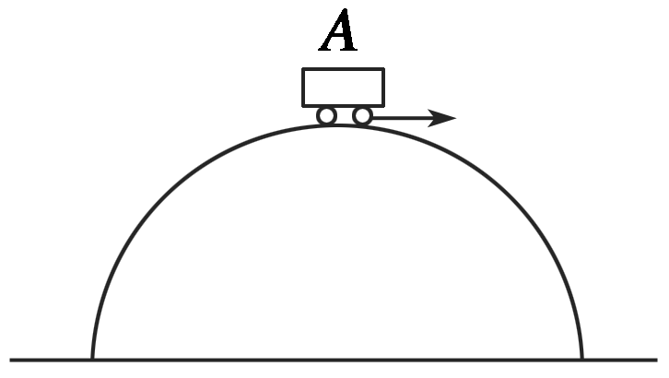

图6

A.汽车速度不大于即可安全通过

B.速度如果小于，汽车将做平抛运动

C.汽车速度只有小于才能安全通过

D.以上说法都不对

答案　C

解析　当汽车运动到半圆路面的顶端时，汽车将受到重力和路面支持力的作用，即汽车在半圆路面顶端的向心力由重力和支持力的合力提供，所以汽车获得的最大向心力就等于重力，即汽车的最大速度就是，此时汽车对路面的压力为零，所以当汽车以这个速度行驶时汽车就会脱离地面，做平抛运动.汽车要安全地通过，速度就必须小于，综上所述，只有C项正确.